**Podłogi dębowe - styl i trwałość**

**Na pierwszy rzut oka, <b>podłogi dębowe</b> cechuje elegancja. Jednak wygląd w tej kwestii to nie wszystko - liczy się również trwałość i odporność na wymagające warunki. Materiał również pod tym względem sprawdza się bardzo dobrze.**

Zastanawiasz się nad wyborem odpowiedniej podłogi? Obok względów estetycznych, zwróć również uwagę na jej trwałość. Innymi właściwościami powinna cechować się powierzchnia w często użytkowanym salonie, innymi - w łazience. Warto poświęcić chwilę na przyjrzenie się parametrom różnych materiałów, by dopasować je do warunków panujących w pomieszczeniu.

**Podłogi dębowe - najważniejsze zalety**

Poza świetnym wyglądem, **podłogi dębowe** cechują się również wysokim poziomem trwałości. Dobrze wykonana, przez długi czas będzie służyć nawet w intensywnie uczęszczanych pomieszczeniach. Dlatego też produkt ten powinien usatysfakcjonować bardzo wymagających klientów.

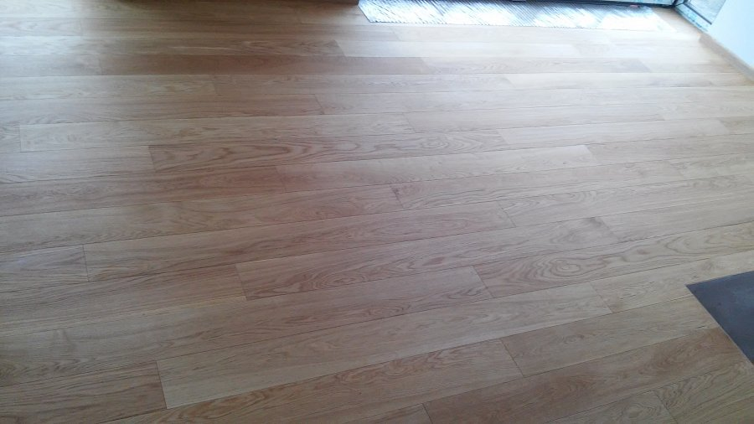

**Szeroka oferta**

*Podłogi dębowe* można układać z desek litych lub warstwowych. Pod względem wyglądu - nie ma różnicy. Technicznie, pierwsza grupa produktów może być cyklinowana nawet do 5 razy, druga - do 4. Biorąc pod uwagę fakt, że jest to czynność wykonywana dość rzadko, aspekt ten nie musi być decydujący. Zaletą podłóg olejowanych jest wyższa odporność na zarysowania, wersja lakierowana natomiast wolniej się brudzi.

Więcej informacji oraz ofertę podłóg dębowych znaleźć można na stronie: <https://www.fulmen-parkiety.pl/podlogi-debowe-lakier-olej-c-10_15.html>